**公安海警学院**

**本科毕业设计（论文）**

**题目：基于Web的考试成绩分析系统**

**设计与实现**

**系 别： 电子技术系**

**专 业： 电子信息工程**

**姓 名： 李晏超**

**学 号： 03742013030**

**指导教员： 曹迎槐**

二〇一七年六月

**基于Web的考试成绩分析系统的设计与实现**

摘 要

长久以来，课程的考试成绩分析一直是试卷分析统计工作的重中之重，同时也是学校教学中量化师生状况的重要内容。成绩的评估分析必须贯穿于整个教学过程，它是现代教育的一个重要的环节。

随着教学任务的持续发展，学生成绩的数据规模一直增长，成绩管理和分析的工作量成倍增加，学校的成绩都由老师手动管理；随着网络技术的发展，针对此棘手的问题，本系统实现了基于Web的成绩管理和评估分析系统。本系统使用Java语言作为开发主要语言，并结合Mysql数据库作为存储后台，使得老师可以直接在网上进行课程管理，成绩管理，成绩评估分析，然后直接汇总生成学生们的成绩分析表，从而节省了老师的宝贵时间、大大提高了工作效率。

本设计采用目前仍然流行的JSP技术，使用Tomcat容器作为Java运行环境，便捷地开发出一个高性能、可扩展性、维护性、安全高的网络考试成绩评估分析系统。系统主要分为三类用户，分别是管理员、老师、学生角色。管理员系统支持的所有操作，包括课程管理、老师管理、学生管理、试卷管理、成绩管理分析功能[1]；老师能够对试卷、成绩做相应的操作。学生也能查看成绩。

**关键词：Java；JS；成绩；分析评估**

**An Analysis System of Examination Result**

**Based on the WEB**

Abstract

For a long time, the analysis of the examination results of the course has always been the most important factor in the analysis of statistical work, but also an important part of the situation of teachers' Evaluation of the results must be consistent throughout the teaching process, it is a modern education to achieve a very important part.

With the continuous development of teaching tasks, the number of students has been growing, the results of the management analysis of the workload increased exponentially, the results of each school class by the teacher manual management; with the development of network technology in this century, The software design of the web-based performance management evaluation and analysis system is realized in this system. The system will use the very popular Java language as the development of the main language, combined with the database as a storage back-end, so that teachers can directly on-line curriculum management, performance management, performance evaluation analysis, and then generate a summary of the results of students But also save the teacher's valuable time, greatly improve the efficiency of the purpose.

This design is still popular with the current JSP technology, the use of Tomcat container as a java operating environment, easy to develop a high performance, scalability, maintenance, security, high network test scores assessment analysis system. The system is divided into three categories of users, respectively, as the administrator, teacher, student role. All the operations supported by the administrator system, including curriculum management, teacher management, student management, test paper management, performance management analysis function; teachers can test papers, scores to do the appropriate operation. Students can also see the results.

**Key Words：**Java; JS; Examination; Analysis and evaluation

**目 录**

摘 要 （I）

Abstract （II）

1 绪 论 （1）

1.1 课题的研究背景及意义 （1）

1.1.1 研究背景 （1）

1.1.2 研究意义 （1）

1.2 该课题的研究现状 （1）

2 相关技术介绍 （2）

2.1 B/S架构 （2）

2.2 MVC模式 （2）

2.3 Struts2框架 （3）

2.4 HTML技术 （3）

3 系统分析 （4）

3.1系统设计目标 （4）

3.2系统可行性分析 （4）

3.3系统功能需求概述 （5）

3.4系统设计规则 （5）

4 系统总体设计 （7）

4.1系统总体架构 （7）

4.2服务器端设计 （7）

4.3系统数据库设计 （9）

5 系统详细设计与实现 （10）

5.1系统登录模块实现 （10）

5.2主界面模块 （11）

5.3管理模块 （12）

5.3.1课程管理模块 （12）

5.3.2老师及学生管理模块 （13）

5.3.3试卷管理模块 （14）

5.3.4成绩管理模块 （15）

5.4数据库详细设计 （17）

5.5技术难点及实现细节 （18）

5.5.1数据库接入层实现 （18）

5.5.2动态生成Word文件 （19）

6 总结与展望 （21）

6.1 总结 （21）

6.2 未来展望 （21）

参考文献 （23）

致谢 （24）

1 绪 论

1.1 课题的研究背景及意义

1.1.1 研究背景

随着当前的网络技术快速发展，部队院校也需要把信息数字化引入到教学管理相关的环节中，使得学校可以对学生的管理更加的方便、快捷，同时也可以得到更加详细的分析评估；之前的成绩管理、评估分析流程相对的繁琐、易出现失误，统计也只是一些重复的机械劳动而已。

因此，引入一套自动分析系统，可批量的对学生成绩进行一个评估分析，高效而无误的完成很多工作，进而也提高老师的教学管理水平。

1.1.2 研究意义

本设计从实际出发，考察了学院教学管理的现状，并深入分析了目前教学管理存在的一些缺陷，可以发现如果有一个基于老师的一些基本输入就可以完成的一个成绩分析系统，不仅可以减少老师的工作压力，同时也能够方便学校领导直观的观察到学生的整体学习情况，学生自己也可以了解到本人的成绩，在整个学校、班级所处的水平，督促自己如何提高自身水平。在设计过程中，综合了成绩各方面的因素，最终会对成绩做一个指导性的分析，最终提出基于Web技术开发出的一套软件设计方案。

1.2 该课题的研究现状

国外的一些院校在很多年前就开始做了成绩评估、分析相关的系统，也受到很多老师的欢迎，随着技术门槛的降低，在国内也逐渐开始普及开来。

现在一些院校也对相关的课题有一些分析和实现，但都是基于一些预定义好的一些规则，同时需要老师主动的去分析，成绩在哪方面存在问题，然后通过自己的教学经验做出相应的评语和建议。但是这种方式仍存在一些不足，分析评估的效率并不高，并且不是一个可迭代更新的解决问题；因此，如果能够设计出一个能够自动分析和评估成绩的系统很有必要，这种也更加的方便和快捷，但是现阶段的普及率还不行。总体上来讲，我们的分析评估系统还有很大的成长空间。成绩分析系统实现高度的智能化管理，随着时间的推移一定会越来越得到普及。

2 相关技术介绍

本系统采用Java作为主要的开发语言，在系统架构方面采用以B/S，即服务器加浏览器的模式，系统实现基于MVC模式，采用Struts2框架作为基础实现架构，基于JSP加servlet页面技术，结合MySQL作为服务器存储操作数据库；在结合其他的一些浏览器端的技术，比如：Ajax局部更新技术，JQuery作为Javascript的工具库。系统主要是包括前端和后端两部分，主要实现的功能包括系统登录、课程数据、试卷、学生、老师、成绩得分情况的管理。本系统采用bootstrap作为页面布局框架，使风格更加的美观、统一。

2.1 B/S架构

我们的系统是基于B/S(Browser + Web Server即浏览器+Web服务器)的系统架构体系结构，这种模式采用标准的http协议即可实现多种功能，能够在多种通用的硬件平台上，和相应的Web容器中运行。

2.2 MVC模式

MVC是Model-View-Controller的缩写，其中文翻译是：模型-视图-控制器。是一种软件设计规范，将业务逻辑，数据模型，视图界面相互分离的设计模式。数据模型用来存储客观事物的属性集合，封装了与业务逻辑相关的数据和获取、修改数据的方法，与业务逻辑的处理是分离开来的，只负责数据的存储。视图界面主要是用来对显示数据进行呈现部分，在我们的系统中主要是输出对应的html页面数据，然后传输给浏览器，通过渲染显示给用户最终的UI界面。控制器部分是起到对不同层级的控制逻辑进行组织，比如是用于控制应用程序的登录流程。在Struts2的框架中分别对应的是动作（Action）、结果（Result）和过滤分配器（StrutsPrepareAndExecuteFilter），以此来MVC设计模式的实现。

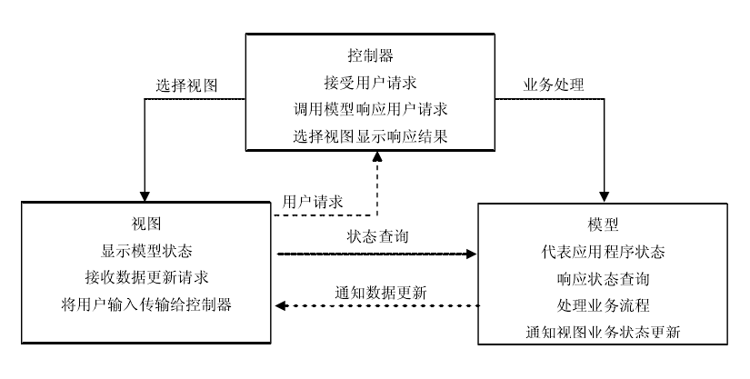

图 2-1 MVC 模式体系结构与工作原理

2.3 Struts2框架

Struts2是一个基于MVC设计模式的Web应用框架，同时也是基于Java Web 的servlet基本组件，Struts2在Web应用的开发中是极其易用的、设计良好的MVC框架，Struts系列的框架经过了两代的发展，Struts2是在第一代产品Struts的基础上并且整合了WebWork而产生的一个新框架。Struts2最基本的就是拦截器机制处理，用户的所有请求都是通过一系列的Filter处理，从而实现了将业务逻辑与Servlet完全的分离开来，使用户更专注于自己的应用功能本身的开发部分上来。

2.4 HTML技术

本系统的所有页面都是采用HTML页面书写，随着超文本标记语言(HTML5)标准的指定，相信在未来有越来越多的应用会采用。此技术可以进行跨平台的使用，一次设计，到处适用，在PC端和移动端都可以使用。还可以根据屏幕的尺寸进行自动适应，自动调整布局。同时它的可调试性，让开发人员能在开发的过程中能够更加快速的完成设计。

3 系统分析

3.1系统设计目标

公安海警学院考试成绩分析系统的具体开发目标如下：

1、能够提供一个稳定的，可多人同时访问的考试成绩分析评估系统。

2、分析出总体成绩的分布情况是否合理，做出相应的评价。

3、总结出理论成绩、平时成绩等结构分布情况，是否合理。

4、根据学生的得分情况，分析出课程知识点掌握的情况、题目的难易程度。

5、分析试卷的题型情况（填空、选择、判断、简答、计算、综合等）做出相应的评估，分析出题目的分布是否合理、有效。

6、最好也能够对某一学生的成绩的具体细节情况也能够做一些分析评估。

3.2系统可行性分析

1、操作的可行性分析

系统提供一个具有学院特色的登录界面，采用比较常用的登录界面样式，为了一些安全性方面的考虑，可以才用动态验证成功后才能登录成功，对存储的密码也要做相应的密码加密处理，比如较通用的MD5加密算法，就目前的计算机处理速度还不能快速且有效的破解，具有很好的安全性。系统页面的设计采用了HTML技术实现，使得用户能够在比较短的时间就能够快速熟悉并能够使用此系统。此外，在一些页面上有分类导航功能的实现，用户登录系统后就可以一目了然的看到所有的系统功能，使得整个系统更加的人性化，用户操作起来也更简单和方便。

2、系统资源可行性分析

由于是基于Web的分析系统，所以就存在一些系统依赖，在设计系统开始前，就要有一些准备工作需要做，以下就是可行性的分析过程：

a、软件部分

（1） 经济可行性分析

该系统所依赖的软件系统都是开源的实现，基本上没有license的成本，所以易于实现。系统运行效率高、成本也很低，同时配合eclipse这样的开发工具，大大提供了开发效率，相当于节约了不少人力、物力及财力。所以，从经济效益的角度来看的话，不是什么问题。反而更加应该关注的是，使用了这套管理系统后，老师的分析效率和教学水平是否真的提高了，是否能够满足学院本科评估的需求。本系统的设计和开发能够满足这些要求，所以在系统经济方面是可行的。

（2）技术可行性分析

技术可行性首要考虑的应该是是否存在现有的成熟技术方案及软硬件，是否满足我们目前的开发工作需求[6]。本系统采用JAVA程序设计语言开发语言及Servlet等相关技术，这些技术如今已经非常的成熟，完全可以满足现行的系统设计的要求，配合一些成熟的IDE方案调试也是相当的方便。因此在技术上是绝对可行的。

b、硬件部分

系统的硬件要求方面不存在特殊的要求，在普通的硬件配置上就能够轻松的实现。就目前普遍的个人计算机的配置而言，运行本系统没有问题。因此，本系统的开发在硬件方面是可行的，采用Intel X86或者是X64处理器即可，安装上windows 7及其以上版本的产品。

3.3系统功能需求概述

系统功能需求分析是在了解学院考试成绩分析评价的现状、目标、技术和实力等各个因素的前提下，对其进行深入分析，同时了解广大师生迫切需要的一些功能后，制定出一个可行的方案，基于Web系统的考试成绩分析系统的功能分工细节。这不但是一个成功的系统开发过程中的第一步，也是至关重要的一步，而且是系统开发中一个不可或缺的环节。

本系统采用自上往下迭代开发的瀑布开发模式。在了解一些需求后，定位出一些基本需要实现的功能，主要包括以下几个方面：系统的登录系统，用户权限系统，主要分为三类用户，分别是管理员用户、老师用户、学生用户。管理员具有所有操作的权限，包括课程管理、老师管理、学生管理、试卷管理、成绩管理四大类[1]，每一类都 包含一系列的操作；例如，课程管理包括：新建课程、删除课程、修改课程数据、查询课程数据。

3.4系统设计规则

设计规则主要有：

可靠性：当我们的软件系统规模越来越大，就会越来越复杂，它的可靠性就越来越难得到保证。应用本身也对系统运行的可靠性要求也是越来越高[7]，系统的可靠性对自身竞争力影响越来越大。所以软件的可靠性一定要在设计初期阶段就要考虑到的。

简单性、可维护性：可维护性是一个软件系统是否能够长久发展下去的一个重要指标，所以要想提高其可维护性，最好是简单明了的，同时，也要让系统的功能需求得到一个完美的实现。

有针对性：该系统设计的目标就是针对我们学院的考试成绩分析评估系统，专一的针对此问题做最好的一个设计方案，专业性和针对性是特别强的。

实用性：此系统主要是实现成绩分析功能，解决当前教学队伍存在的一些问题，可以作为一个很好的教学工具进行普及开来。具有很强的实用性，同时也可以完善其他的一些用户体验作为亮点，使操作更加人性化，能够分析出更多的用户期望的数据、指标。

4 系统总体设计

通过以上对系统需求做出的种种分析来看，已经很清晰需要完成的功能了。接着，我们就要多以上提出的一些问题，和一些解决问题的思路做具体的实现了。按照以上系统设计分析阶段的分析结果，我们的系统最终目标就是要设计并且实现出一个基于Web的考试成绩评估分析系统。

4.1系统总体架构

本系统架构采用的是B/S模式。在系统设计方面没有使用传统的JSP页面，而是直接使用了html页面，同时配合FreeMarker模板引擎作为页面渲染模块，再加上非常流行并且优秀的MVC框架Structs2, 对一些需要动态更新的部分、展示部分多处采用Ajax技术动态地和后台Servlet创建的Rest API做数据交互，由于我们的系统存在着很多数据的存储、查询等操作，所以也使用了一个很流行的数据库持久框架MyBatis，它对数据库实现和隔离了增、删、改、查(create、delete、update、query )功能，为了验证用户是否是安全有效的用户，在服务端引入了Session管理机制，用于保证用户状态和相应权限的分配。在Web的世界里，数据传输一般都是采用HTTP协议进行通信，虽然定义了很多标准的数据类型，比如图像、音乐、流媒体、二进制文件等格式，但是我们的系统也需要很多自定义的数据对象，这个时候就需要一种动态可配置，并且容易使用，同时多数用户都支持的数据格式，这个时候选择JSON做数据交换的格式是一个很好的选择，相比BASE64编码的数据或者是二进制的数据传输就没有那么合适了。JSON有很优秀的开源JAVA实现库。系统框架图如图4-1所示：

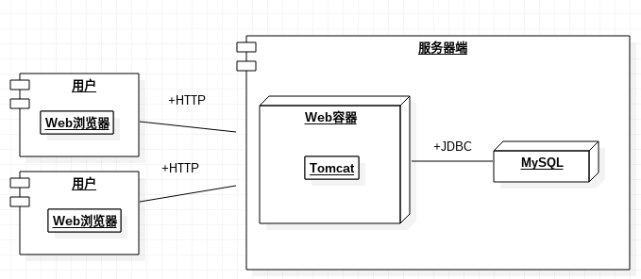

图4-1 系统框架

4.2服务器端设计

服务器实现了系统包含的主要功能。主要是系统的登录、退出管理，各个功能子模块API分类实现。服务端模块分类如图4-2所示：

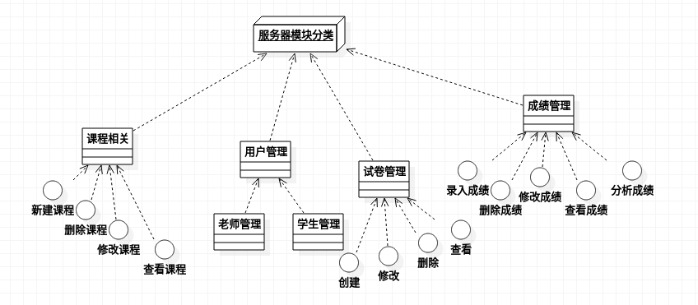

图4-2 服务端模块分类

服务器功能主要有以下四个子模块：

（1） 课程管理模块：

主要功能是实现课程相关的操作上，实现了课程的创建，课程的删除，课程描述内容的修改，和实现课程的搜索、查询功能。

（2） 用户管理模块：

在我们的系统中，用户是分了三个类型，对应了不同的使用权限，管理员能够具有所有的操作权限，老师拥有对试卷和成绩模块的使用权限，学生用户就仅仅只有查看同学们成绩的权限。

（3） 试卷管理模块：

试卷管理包括创建、删除、修改、查询功能，创建试卷依赖于某一个课程，对某一课程可以创建多套试卷，我们可以在创建一套试卷时，对试卷内容做详细的描述，包括题目类型、难度值、对应的分数是多少都可以做一些调整。题目的类型都是可自定义的，系统并没有固定支持某些题型，只是列出一些常见的题型示例；具体的还是创建的用户自己去设定，这样就很好的增加了它的灵活性，对每一个题目都需要分配分数，最终的总分就是所有题目分配分数的总和。

（4） 成绩管理模块：

此模块也是此系统的需求实现的地方，因为分析是需要基于一些事实为依据，所以就才有了之前的一些辅助模块，成绩管理模块主要有录入成绩、删除成绩、修改成绩、查询成绩、和最终的成绩评估分析模块。

4.3系统数据库设计

数据库是一个系统的基础组件，因为所有的操作都是基于数据的，它是对一个特定应用场景的描述，没有应用都需要建立相应的数据访问模型，应用需要的数据都要经过详细的设计、推敲而形成的。以下就是我们的系统必须的数据库和每个数据库表对应的必需的字段。

数据库包含的表结果如下：

1、course: 课程相关的数据字段

2、manager: 具有管理员权限的配置信息

3、student: 学生用户信息

4、teacher: 老师用户信息

5、test_paper: 试卷信息字段及其描述数据

6、score_result: 成绩信息字段及其描述数据

数据库表的相互关系如图4-3所示：

图4-3 数据库ER图

因为要对用户做一些权限管理，所以在数据库设计的时候，就讲分成三类用户，存放在三张不同的表里面，方便其管理。这样就不用在访问数据时再去查看用户对应的权限了。

5 系统详细设计与实现

5.1系统登录模块实现

本系统是需要正确的通过登录验证成功才能使用的，用户第一步是要输入用户名和密码，点击登录按钮时，浏览器就会提交用户名加密码到服务器进行验证，当服务器认证API拿到数据后，直接调用Validate Service提供的登录认证接口，具体步骤是：先去manager数据库表去验证，如果通过就说明是以管理员身份登录的用户了，否则就到teacher数据库表中进行验证，如果验证通过就认为是以老师的权限登录用户，否则还会到student数据库表进入验证，如果通过就会认为是学生身份登录的用户，否则登录失败，会再次跳转到登录页面等待用户的输入[2]。系统登录界面如图5-1所示。

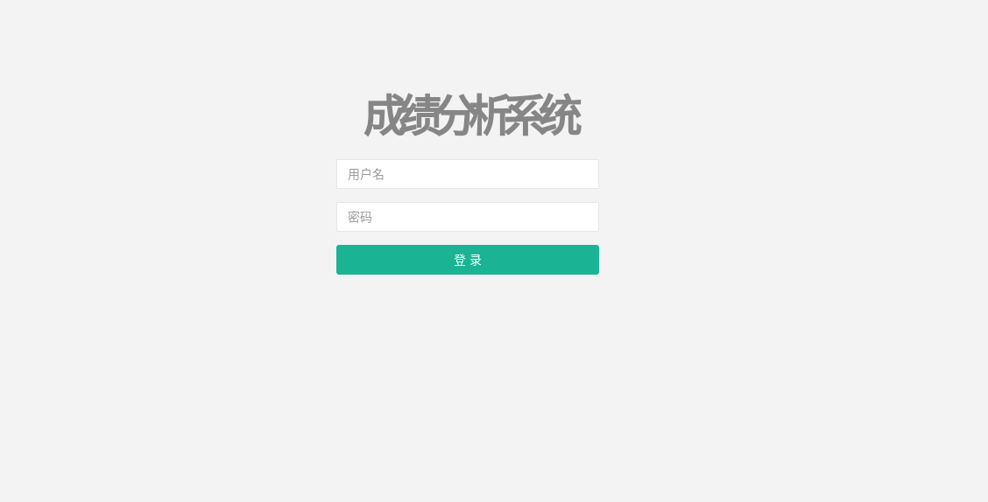图5-1 系统登录界面

下面就是验证用户名的主要逻辑，如果成功登录就设置用户名和用户类型到登录Session中，然后跳转到主页面。下次访问页面就不会再要求验证了，这样既保证安全性也更加方便使用。

public boolean validateUserAndPassword(String name, String password) {

boolean ret = true;

if (fManagerImpl.validate(name, password)) {

userType = "manager";

} else if (fTeacherImpl.validate(name, password)) {

userType = "teacher";

} else if (fStudentImpl.validate(name, password)) {

userType = "student";

} else {

ret = false;

}

return ret;

}

Code 1:

if (!userName.isEmpty() && !password.isEmpty()

&& tValidateService.validateUserAndPassword(userName, password)) {

session.put("userName", userName);

session.put("userType", tValidateService.getUserType());

return "success";

} else {

return "error";

}

}

Code 2:

5.2主界面模块

系统的使用场景都发生在主界面中，主要分四大类功能：最上面是课程管理菜单入口，用户可以操作课程数据，但是在目前系统的权限控制下只有管理员才能看到这个入口，老师及学生都不能看到。接下来就是老师、学生用户相关的管理菜单，再下面就是试卷管理菜单，最下面就是成绩分析菜单。

主页面的布局主要有三部分，最左边是导航栏，右上方是提示栏和退出系统按钮，右下部分全部是用做内容呈现使用。可以放一些学院展示信息，包括学院的一些新闻信息，系统的使用手册等；

下图是主界面图：

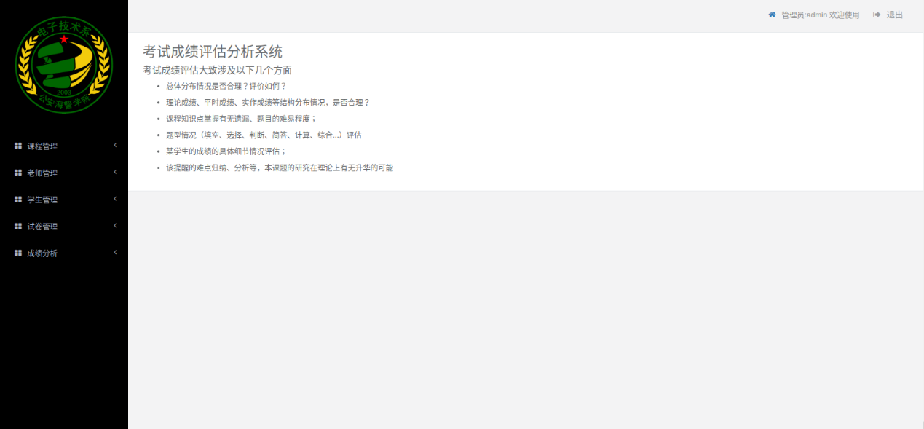

如图5-3 系统主界面

5.3管理模块

此章节包含了主要功能的实现。

5.3.1课程管理模块

课程管理主要是能够创建新的课程，每一门课程都包含课程名、课程主要教授的主题内容，和一些简要的描述信息，同时也记录了创建人和创建时间。以此跟踪课程状态，对每一门课程都会分配唯一的序号，会被其他模块使用，它是作为课程唯一标识符。课程管理查看界面如图5-4所示，创建课程界面如图5-5所示，删除课程界面如图5-6所示，修改课程界面如图5-7所示，查询课程界面如图5-8所示。

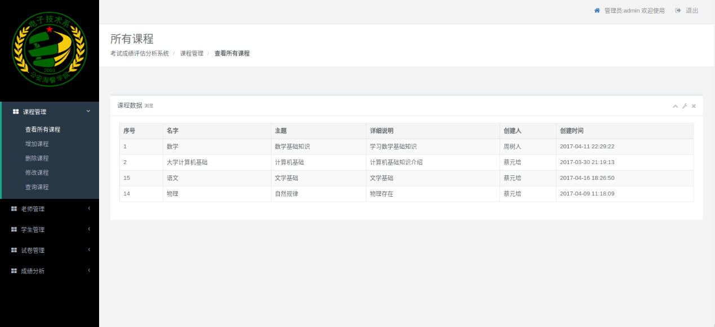

图5-4查看课程

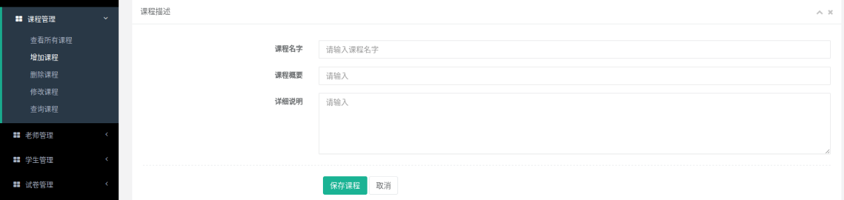

图5-5创建课程

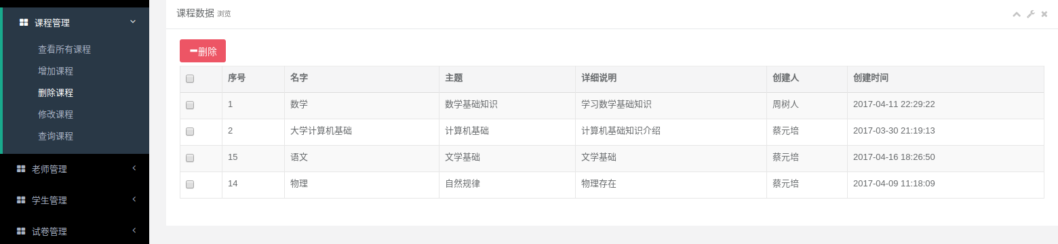

图5-6删除课程

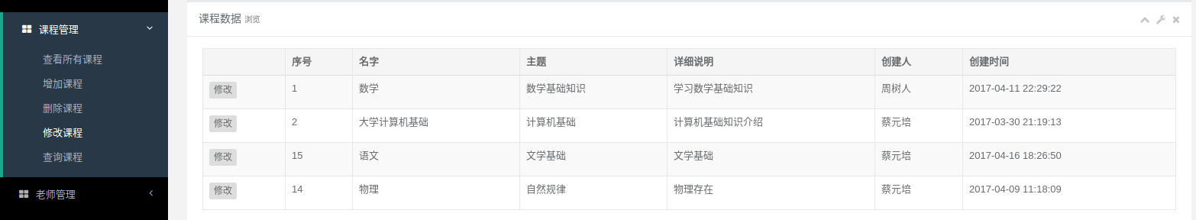

图5-7修改课程

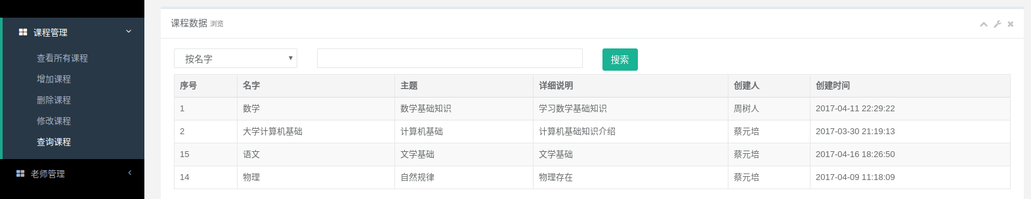

图5-8查找课程

5.3.2老师及学生管理模块

老师及学生管理模块主要对应的是用户管理功能部分，是对用户信息的创建、删除、修改查询功能实现，可以查看任意用户注册信息，也可以对用户的信息进行修改，除了序号不能修改，因为它是唯一的，不支持修改。查看老师信息界面如图5-9所示。

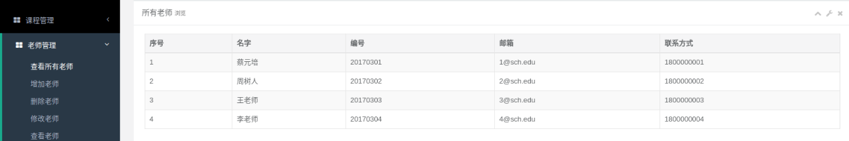

图5-9老师信息

5.3.3试卷管理模块

试卷管理模块也包括基本的创建试卷、删除试卷、修改试卷、查询试卷。试卷信息包括；试卷名、课程编号、课程名称、试卷描述。试卷查看界面如图5-10所示

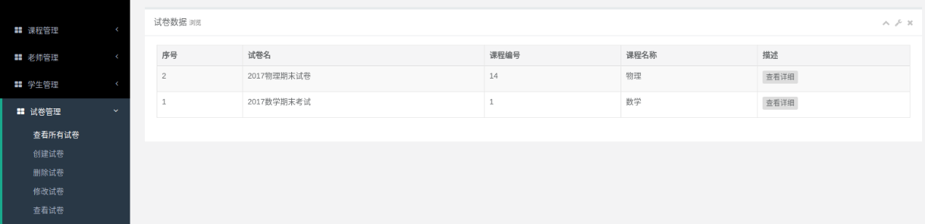

图5-10 试卷查看

课程序号也就是课程管理模块中的序号，由于描述信息可动态的变化，所以就没有直接展示出来。而是通过一个模态对话框呈现出来。有试卷的试卷名、总分、所有的题目，题目有包含了他的题型名、难度值、分配分数；如图5-11所示：

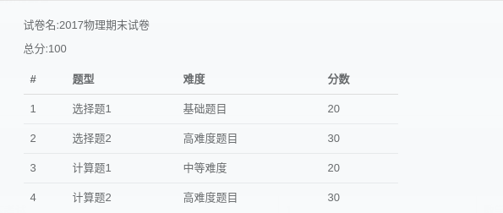

图5-11 试卷详细信息

试卷创建前，先要知道该试卷对应的课程名，当点击创建试卷按钮后，在进入初始化页面时就会抓取目前系统支持的所有课程，然后加入到所属课程下拉选择项中，只需要点击选择对应的课程即可指定创建的试卷所属的课程。同时可以设置总分，如果没有设定，默认就是100分。接着，下一步就要添加一个题型，点击添加题型按钮即可在下面动态生成一个题型类。在出现的题型类里点击添加题目按钮就可以新创建一个题目了。然后就是选择题目的难度值，目前系统支持的难度值有：基础题目、中等难度、高难度三类。待添加好题目后就可以点击保存课程即可完成创建试卷流程；试卷创建的使用例子如图5-12所示。

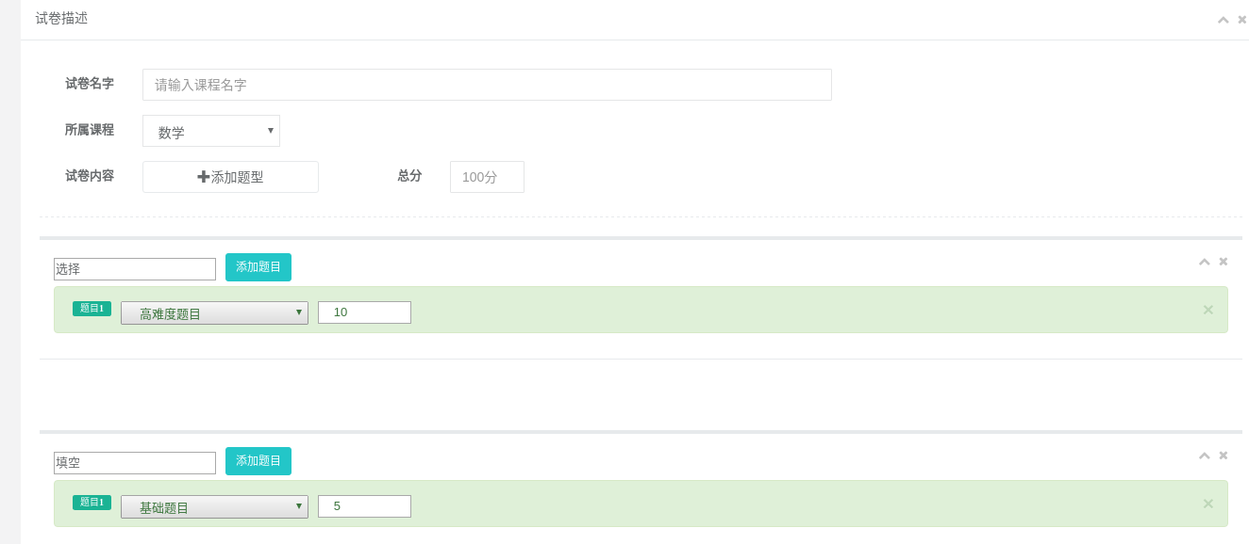

图5-12 试卷创建样例

接下来就是修改试卷页面，修改页面的界面也和课程管理是一样的，只是因为其试卷内容是动态生成的，和试卷具体的内容有关。也同样设计了一个模态框去显示试卷修改操作界面；至此，试卷相关的功能就都实现了。

5.3.4成绩管理模块

有了以上几个模块做基础功能，接着就可以实现成绩管理分析模块。成绩管理模块也包含一些基本功能，成绩的上传录入、删除、修改、查询；最主要的是成绩分析模块也在这里实现了。

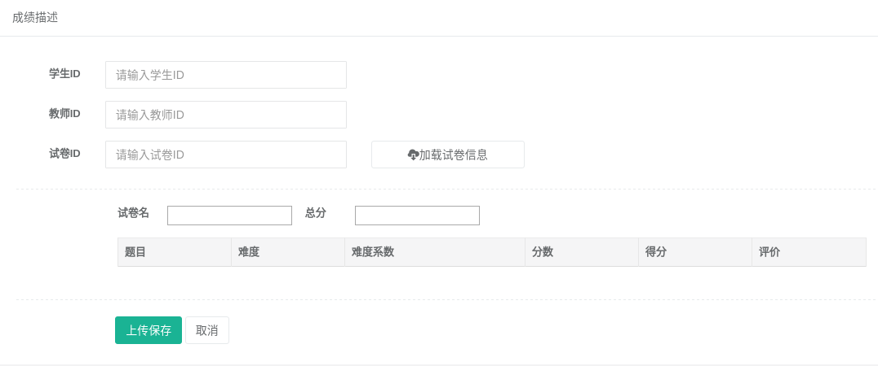

图5-13成绩录入界面

录入学生成绩功能通过下面的几个步骤实现：

1、进入本机的上传页面：<http://127.0.0.1:8080/asystem/score_create.html>

2、输入学生对应的ID号

3、输入对应老师的ID号

4、输入成绩对应试卷的ID号

5、点击加载试卷信息按钮，会自动读取到试卷的详细信息，然后追加到下面的提示部分展示出来。取得的试卷信息，会自动填好对应的试卷名、总分。对每一个题目生成对应的条目，如图5-14所示。

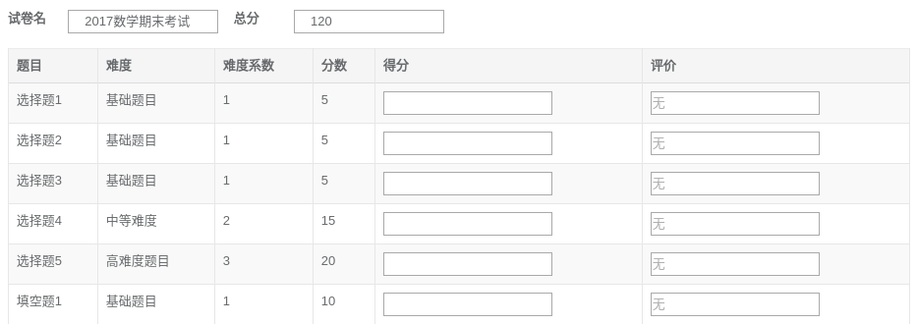

图5-14成绩录入界面

6、根据分数提示对应的列，填入学生实际的得分；同时也可以加入评语到评价列。

7、在填写了所有的得分列后，点击上传保存，就实现了成绩的录入工作了。

成绩的删除、修改、查询、和试卷的流程都是一样的，详见试卷相关的分析。接下来就到了最重要的一步了，成绩分析。操作界面是相当的简单，见图5-15。

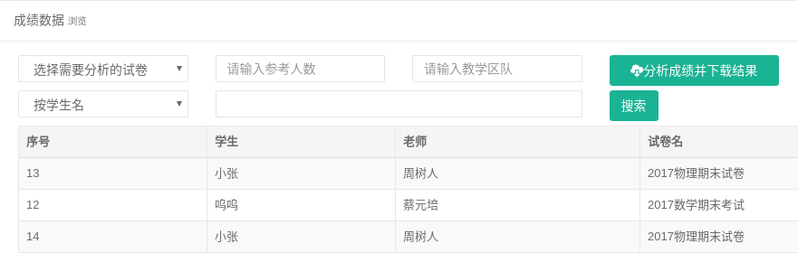

图5-15成绩分析界面

成绩分析是依赖于很多的成绩数据录入，如果有40个成绩数据，就需要把40个学生的成绩都录入才能进行一次正确有效的成绩分析。在分析成绩前，也需要作一些准备工作，步骤如下：

1、选择待分析的试卷名

2、输入应该参考的总人数，因为可能存在有学生没有参考的情况，我们就是根据此数据确认缺考的人数。

3、输入教学区队。

4、点击分析成绩并下载结果按钮。将完成成绩分析，并且把结果导出到一个Word文件中，然后通过文件下载模块实现文件下载到本地保存。

在这个Word文件中能直观的了解到学生的考试情况，并根据录入的成绩得出分析结果，简要的分析了本次考试情况，和学生的考试情况。同时生成了一个考试成绩分布条形图，直观的反映了学生的整体水平。分析系统生成的评语，按照考试成绩的平均分有一定的区别。

5.4数据库详细设计

在设计数据库之前，需要仔细分析系统业务需要存储哪些数据，对每个字段的类型和可用空间大小都要有明确的定义。对一些需要频繁访问的数据还要预先建立索引用来加快访问速度。整理好各个数据字段之间直接或者间接的关系，方便在访问时能够更加的对应到字段上来。此系统设计的数据库表和字在如下的几个表格中有详细说明：

1、课程信息相关的字段，用于存储课程描述信息，主键是一个唯一标识的编号；课程有课程名字、课程简介、课程概要描述、创建此课程的创建人和创建的时间戳，具体的数据类型和设计见表5-1。

|  |  |  |  |
| --- | --- | --- | --- |
| 字段名 | 数据类型 | 长度 | 是否主键 |
| id | int | 11 | 是 |
| name | varchar | 50 | - |
| title | varchar | 50 | - |
| detail | varchar | 10240 | - |
| creater | int | 11 | - |
| create_timestamp | timestamp | - | - |

表5-1 course表

2、管理员信息表，具体的数据类型和设计见表5-2。

|  |  |  |  |
| --- | --- | --- | --- |
| 字段名 | 数据类型 | 长度 | 是否主键 |
| id | int | 11 | 是 |
| name | varchar | 100 |  |
| password | varchar | 1024 |  |
| number | varchar | 40 |  |
| email | varchar | 40 |  |
| telphone | varchar | 20 |  |

表5-2 manager表

3、老师信息表，具体的数据类型和设计见表5-3。

|  |  |  |  |
| --- | --- | --- | --- |
| 字段名 | 数据类型 | 长度 | 是否主键 |
| id | int | 11 | 是 |
| name | varchar | 100 |  |
| password | varchar | 1024 |  |
| number | varchar | 40 |  |
| email | varchar | 40 |  |
| telphone | varchar | 20 |  |

表5-3 teacher表

4、学生信息表，具体的数据类型和设计见表5-4。

|  |  |  |  |
| --- | --- | --- | --- |
| 字段名 | 数据类型 | 长度 | 是否主键 |
| id | int | 11 | 是 |
| name | varchar | 100 |  |
| password | varchar | 1024 |  |
| number | varchar | 40 |  |
| email | varchar | 40 |  |
| telphone | varchar | 20 |  |

表5-4 student表

5、试卷信息表，具体的数据类型和设计见表5-5。

|  |  |  |  |
| --- | --- | --- | --- |
| 字段名 | 数据类型 | 长度 | 是否主键 |
| id | int | 11 | 是 |
| name | varchar | 100 |  |
| detail | varchar | 10240 |  |
| course_id | int | 11 |  |

表5-5 test_paper表

6、成绩表，具体的数据类型和设计见表5-6。

|  |  |  |  |
| --- | --- | --- | --- |
| 字段名 | 数据类型 | 长度 | 是否主键 |
| id | int | 11 | 是 |
| student_id | int | 11 |  |
| teacher_id | int | 11 |  |
| test_paper_id | int | 11 |  |
| detail | varchar | 10240 |  |

表5-6 score_result表

5.5技术难点及实现细节

我们的系统虽然功能不是很多，但是需要很多知识点融合在一起才能完成特定的功能，设计过程中，使用多种工具和库实现。MyBatis数据库自动化工具，在每次数据库表中的字段发生变化时，通过运行自动生成工具，就可以生成操作每个表通用的方法；生成Word时使用了FreeMarker工具库，它是一个通用模板引擎处理器。

5.5.1数据库接入层实现

数据库的使用是一个很繁琐的过程，有着许许多多的细节问题要注意，就目前的现状来看还没有一种完美的解决方案，所以数据库操作框架层出不穷。在这里我们选择了MyBatis，它是一个基于Java的数据库持久框架。它不仅仅支持通常的SQL语句查询，还支持存储过程和高级映射功能[3]。也几乎消除了所有的手动书写JDBC层代码和一些参数的设置以及结果集合的检索。使用XML数据作为它的配置系统文件，还支持使用Java语言的注解特性用于配置和原始映射[10]，将接口和 Java 的POJOs（Plain Old Java Objects，普通的 Java对象）映射成数据库中的记录[4]。在我们的系统也存在一些通过注解而完成的数据查询，此框架不仅仅有很好的封装性，同时也保留了强大的底层自定义接口。

5.5.2动态生成Word文件

由于要动态的生成Word文件，它是Microsoft公司定义的一种标准文件格式同时也提供了很好操作接口，由于我们的系统要具备良好的跨平台和可移植性，我们的系统就不能依赖它的实现，因为它是跟自家的操作系统绑定在一起的，从Word文件本质出发，发现它本身也是一种文本文件，通过任意的工具都可以解析、操作数据内容。FreeMarker是一款通用目的的模板引擎，即一种基于定义好的模板和需要设置的数据，并可以用来生成文本（可以是HTML网页、电子邮件内容、配置文件、特定的源代码形式等）的通用工具。它不是面向最终用户的，而仅仅是一个简单易用的Java类库。

使用实例如下：

/**

* @param dataMap 要填入模版的数据文件

* @param fileName 设置模本装置方法和路径

* @param template 要装载的模板,模板是放在com.*.*.template包下面

*/

public void createDoc(Map<String, Object> dataMap, String fileName, String template) {

configuration.setClassForTemplateLoading(this.getClass(), "/com/xxx/utils/freemaker/template");

Template t = configuration.getTemplate(template);

File outFile = new File[5](fileName);

String absolutePath = outFile.getAbsolutePath();

FileOutputStream fos = new FileOutputStream(outFile);

OutputStreamWriter oWriter = new OutputStreamWriter(fos, "UTF-8");

Writer out = new BufferedWriter(oWriter)[5];

}

通过模板系统的处理后就可以将结果输出到文件，实现动态生成Word文档功能。

6 总结与展望

6.1 总结

在当前数字化信息技术快速发展的大潮中，展现了技术引领潮流的新思路，学院也要不断引入数字化技术，将它融入到教育各个环节。可以辅助提高教学质量，帮助强化教学队伍，只有我们用好了信息技术这一强大的工具，才能保持我们学院长期发展的优势。

通过这一次从零打造的系统，到最后完整的实现出来，基本掌握了一个完整系统开发的流程，主要包括需求设计、详细设计、到编码实现等几个步骤。掌握了J2EE开发流程，增加并理解了JSP技术实现原理，同时使我对一些常用的系统开发框架有了更加深入的认识。其中最主要的收获就是让我能够独立的开发出一套系统的基本步骤。

在实现这一系统的过程中遇到了很多问题，通过自身的不懈努力，不断的发现问题、解决问题。自己的学习能力不断的提高，加强也锻炼了我的综合解决问题的能力。在方案设计开发和实现过程中遇到的这些困难和问题，也深有体会读万卷书不如行万里路，只有自己亲自体会了，才是真正的学会了。软件系统是经过不断的打磨出来了，不会一蹴而就。在开发过程中分而治之，将大的问题分解成小的问题，最后所遇到的都是一些小的问题，也就方便实现，定位问题。在开发过程中难免会遇到错误，这时候就需要有耐心，使用好调试工具，它是一个很好帮手。每个问题都可以先实现，然后慢慢的优化，直到自己更加满意为止，要分清楚什么重要什么是次要，就像性能优化一样，我们肯定是找到热点部分，然后对它优化这样取得成绩是最大的，如果大面积撒网，花了很多时间，但不一定能够取得很好的成效。

最终，基本上完成了基于Web设计模式的考试成绩评估分析系统需要的功能，系统运行效果也还不错，也具有一定的实用功能。一路下来，大大提升了自我的独立思考、主动解决问题的能力。同时，本人也深深的知道这次设计依然存在诸多不足点，仍然有大量的优化工作可以做。由于本人的能力有限和仓促的时间，设计中的不足地方还望大家谅解。

6.2 未来展望

要想做成一个强大的成绩分析系统也是很困难的，随着信息技术的不断发展，也会有新的技术不断出现，同时也会有更加好的解决方案，可以在此基础上扩展出更多适用的功能，这就需要用户不断地去探寻新的需求；没有最好的系统，只有越来越好的系统。

**参考文献**

.

1. 许洪军; 《基于B/S在线考试系统的探索》[J]; 《中国新技术新产品》; 2009年22期
2. 孙子莹; 《基于SDN架构的网络接入控制功能的设计与实现》[D]; 电子科技大学; 2016
3. 张爱军 张新建; 《Oracle数据库语句性能优化方法》[J]; 《指挥信息系统与技术》; P77—P82; 2012年2期
4. 章伟;韩笑;刘振源;《基于SSM和HttpClient的在线选课辅助系统的设计与实现》[J];《计算机与现代化》; 2016年10期
5. 王庆喜;李源;《基于freemarker和XML技术的word生成方案》[D];《电脑与信息技术》;2012年02期
6. 钟毓婷;《基于B/S石化企业设备管理系统的设计与实现》[D];电子科技大学;2014
7. 张娟;《基于架构的软件可靠性计算》[D];浙江理工大学;2015
8. Beecham , Matthew.Global market review of front-end modules for passenger cars and light trucks - forecasts to 2017: 2010 edition: Appendix 2 Q&A with JSP[J].Just - Auto, 2010, pp.32-35.
9. 苗扬；《软件可靠性测试与评估方法的改进》[D]; 上海交通大学;2010
10. 贺军 焦荣; 《基于XML应用的MyBatis技术》[J]; 《火力与指挥控制》; P86—P88; 2013年z1期

**致谢**

作者在完成毕业设计（论文）期间的全部工作都是在曹迎槐教授全面、具体的指导下进行的。他在我整个课题开发和设计的过程中，为程序的设计、框架的设计、代码的撰写方面以及论文框架的设计提出了很多宝贵的意见。

感谢教研室的每一位教员，感谢他们四年来对我的孜孜不倦地教诲，他们用自己的人格魅力和教学风格态度影响了我，使我有了重要的理论基础，并顺利完成了毕业设计。

感谢我的同学们对我的关心和帮助。